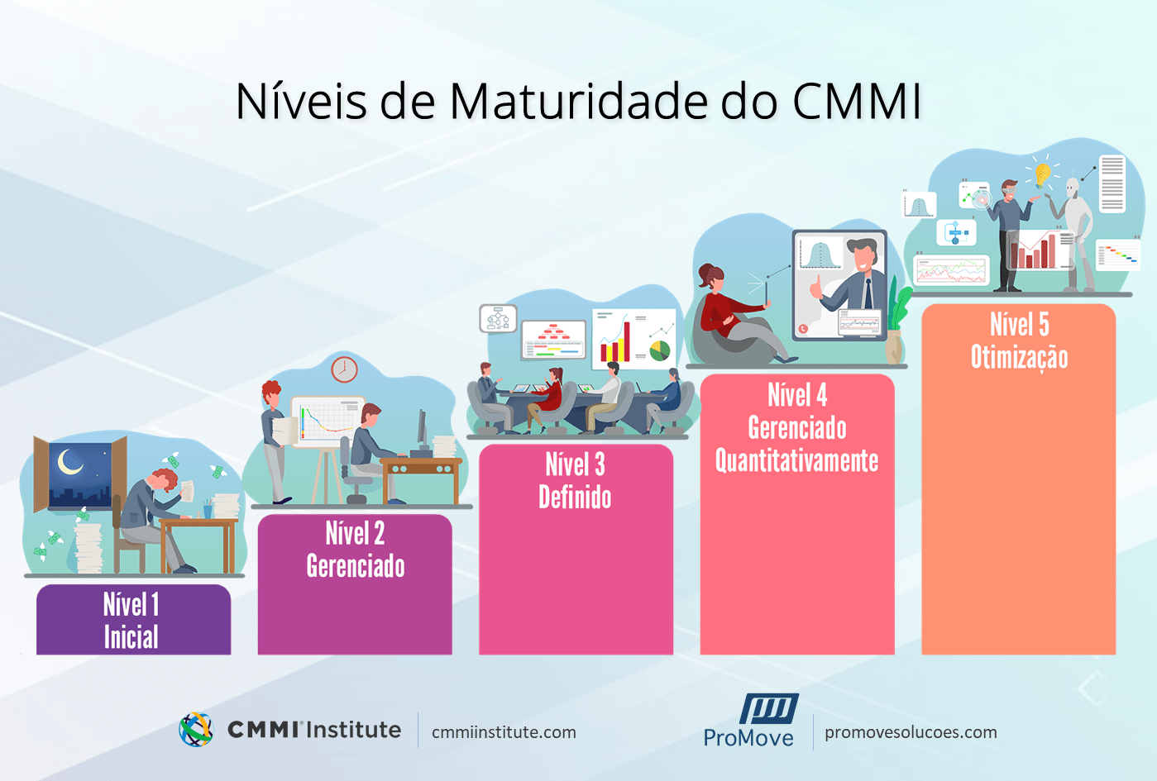

CMMI como ferramenta no gerenciamento de projetos de Software é o que há de mais completo quando o assunto é qualidade de software, ou seja,  é um modelo de referência que contém práticas (Genéricas ou Específicas) necessárias à maturidade em disciplinas específicas, procurando estabelecer um modelo único para o processo de melhoria corporativo, integrando diferentes modelos e disciplinas. Duas representações são executadas durante o processo "contínua" ou "por estágios". Estas representações permitem a organização utilizar diferentes caminhos para a melhoria de acordo com seu interesse,

**Abordagem por Estágios:**  
Disponibiliza uma sequência pré-determinada para melhoria baseada em estágios que não deve ser desconsiderada, pois cada estágio serve de base para o próximo, sendo caracterizado por níveis de maturidade, Nível 1 inicial, Nível 2 gerenciado, Nível 3 definido, Nível 4 quantitativamente gerenciado, Nível 5 em otimização.

**Abordagem Contínua:**

Possibilita à organização utilizar a ordem de melhoria que melhor atende os objetivos de negócio da empresa, é caracterizado por níveis de capacidade , Nível 1 inicial, Nível 2 gerenciado, Nível 3 definido, Nível 4 quantitativamente gerenciado, Nível 5 em otimização.

Estruturado em 5 níveis de maturidade, o CMMI abrange 22 áreas de processo divididas em 4 categorias:

1. Gerenciamento de projetos
2. Gerenciamento de processos
3. Engenharia
4. Suporte

Resumindo, podemos assim dizer que a representação por estágios deve ser a de melhor prática, pois, a cada patamar almejado e concluído, o empreendimento terá uma sólida fundação, tornando-se apta a dar o próximo passo, bem como, transparece ser mais lógico o controle do processo.